**串口屏电子秤**

串口屏是指带串口控制的液晶屏，应用于工业自动化、电力、电信等。更详细些，就是由单片机或PLC带控制器的显示方案，显示方案中通讯部分是UART串口或者SPI串口等。它接收用户单片机发送的指令，完成LCD上绘图的所有操作。

该工程是使用STM32自带的串口外设与串口屏进行通信，串口屏通过串口发送相应的指令，STM32作为接收控制实现各种功能。

|  |  |
| --- | --- |
| 软件 | 版本 |
| STCubeMX | 4.21.0 |
| stm32cubef4 | 1.16.0 |
| Keil | 5.17 |
| IAR | 7.4 |

### 跳线帽情况

/******* 为保证例程正常运行，必须插入以下跳线帽 **********/

|  |  |  |  |
| --- | --- | --- | --- |
| 丝印编号 | IO端口 | 目标功能引脚 | 出厂默认设置 |
|  |  |  |  |
|  |  |  |  |
|  |  |  |  |

### 接线说明

使用USB线连接pc跟YS-F4Pro，将串口屏自带的线连接开发板的CN4端“串口屏”丝印引脚。

|  |  |  |
| --- | --- | --- |
| 模块引脚 | 功能说明 | 开发板引脚 |
| GND | 地线 | GND |
| VCC | 电源线 | 5V |
| SCK | 时钟 | PA5 |
| MOSI | 数据输出 | PB5 |
| MISO | 数据输入 | PB4 |
| CS | 中断 | GND |

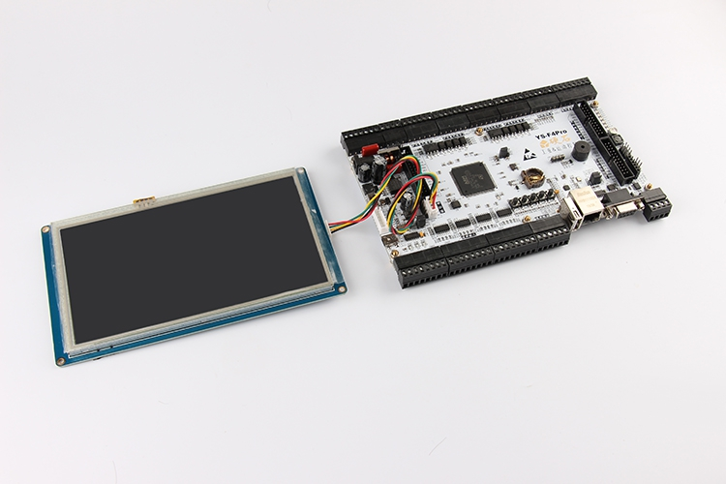

图 1 接线实物

### 操作与现象

使用开发板配套的MINI USB线连接到开发板标示“调试串口”字样的MIMI USB接口为开发板供电。

下载程序至开发板，正确接线称重模块以及串口屏。使用方法如下：

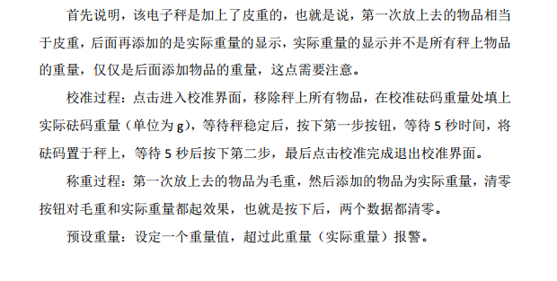

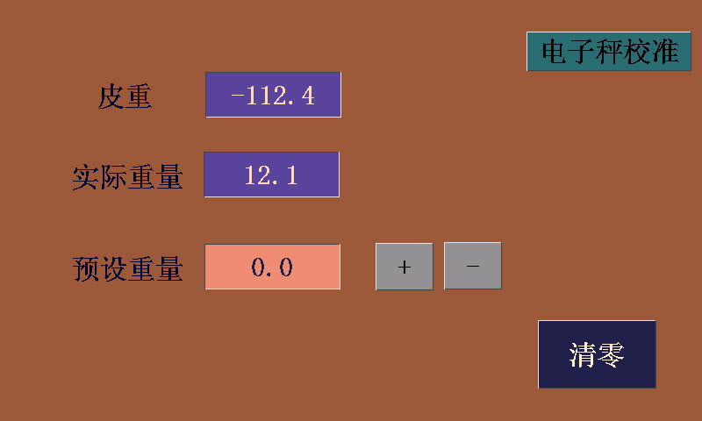

图 2实验现象